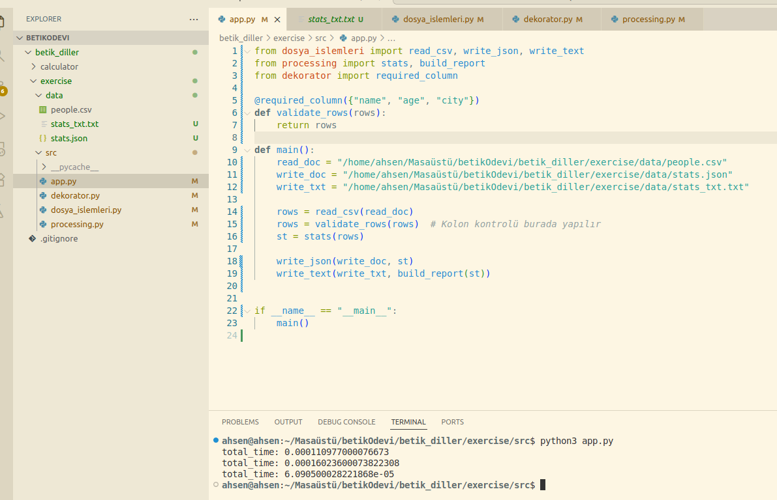
UYGULAMA ÇIKTILARI
Terminalde her bir fonksiyonun arama işlemini/yazma işlemini kaç saniye yaptığı çıktı olarak kullanıcıya verilir. İstenen diğer veriler data klasörü içindeki dosyalarda.
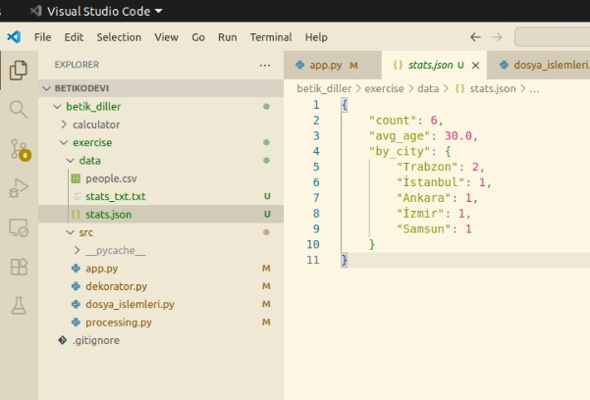
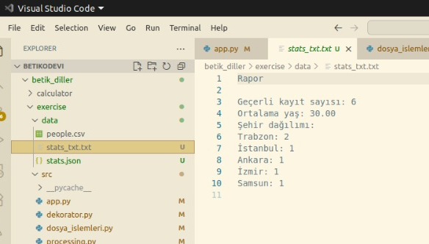
STATS.TXT:

STATS.JSON:

